Informacja prasowa z dnia 16.05.2019 r.
Nianie na ratunek
Jak wynika z raportu GUS „Żłobki i kluby dziecięce w 2017 roku”, w Polsce jest 3 120 żłobków i klubów dziecięcych, a w nich 106 473 miejsca dla dzieci. W kraju nad Wisłą jest ponad milion dzieci, które mogłyby uczęszczać do tego typu instytucji opieki. Choć
w lutym 2019 roku Ministerstwo Rodziny, Pracy i Polityki Społecznej informowało, że
w 2018 roku mogło powstać nawet 23,1 tys. nowych miejsc opieki nad dziećmi do lat 3, większość rodziców nadal musi szukać alternatywy. Jedną z nich może być pomoc opiekunek, których zarobki od 2017 roku wzrosły rekordowo, bo aż o 1,65 zł netto za godzinę.
Z danych MRPiPS wyniak, że w Polsce o jedno miejsce w instytucji opieki ubiega się średnio 12 dzieci. Szczegółowe dane, dotyczą sytuacji we wszystkich województwach, zostały przedstawione na poniższym wykresie.
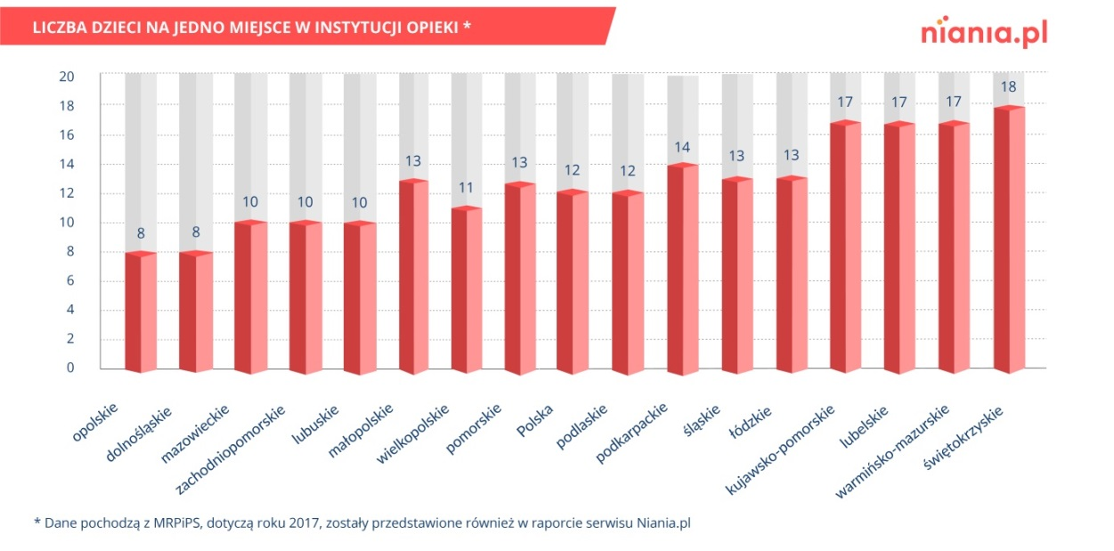

Niekiedy dzieje się tak, że w momencie, gdy dziecko nie dostaje się do żłobka lub klubu dziecięcego, jedno z rodziców decyduje się zostać w domu i zajmować pociechą. Wiele rodzin może też liczyć na wsparcie najbliższych. Dobrym rozwiązaniem może być również zatrudnienie niani. „Nianie zazwyczaj zajmują się tylko jednym dzieckiem, dzięki czemu mogą poświęcić mu więcej uwagi. Wówczas też możliwe jest podejście indywidualne do wychowania, dostosowanie się do wymagań rodziców” – uważa Monika Perkowska, ambasadorka Niania.pl, psycholog i terapeuta dzieci i młodzieży.

Najwięcej niań w dużych miastach

Z raportu serwisu Niania.pl „Rynek niań w Polsce w 2018 roku” wynika, że najwięcej kont zakładają opiekunki z dużych miast. Oferty z największych miast w województwie stanowią znaczną część wszystkich ofert z danego województwa. „Nie jest to niczym dziwnym.
W miastach bardzo często mieszkają migranci z innych regionów, którzy nie mogą liczyć na pomoc najbliższych w opiece nad dziećmi. Trudniej też o miejsce w żłobku, klubie dziecięcym czy przedszkolu” uważa ambasadorka Niania.pl. Szczegółowe informacje na temat liczby profili założonych przez nianie w poszczególnych województwach zostały zawarte na poniższej mapie.

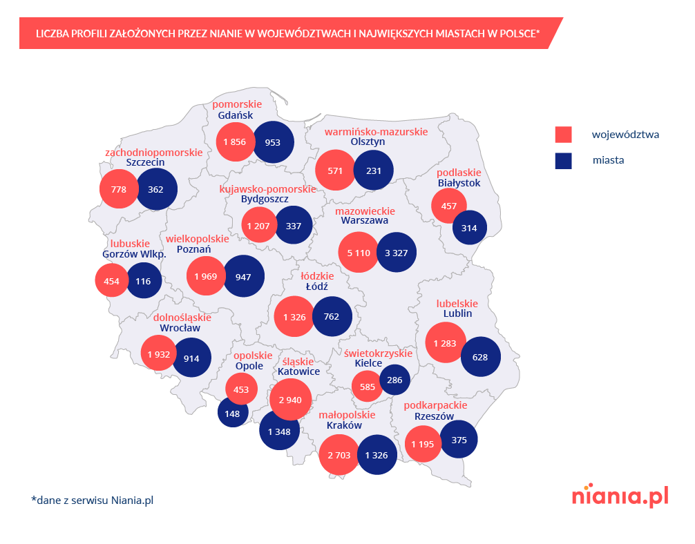

Zarobki niań wzrastają
W 2018 roku stawka godzinowa niań w Polsce wynosiła średnio 12,73 zł netto (wzrost o 1,65 zł w stosunku do 2017 roku). Była wyższa o 2,97 zł od minimalnej stawki za godzinę w Polsce (w przypadku osób zatrudnionych w oparciu o umowę zlecenie, gdy pracownik nie jest studentem poniżej 26. roku życia oraz nie odprowadza dobrowolnej składki na ubezpieczenie chorobowe). Od 2013 roku jest to najwyższy wzrost stawki niań w stosunku do roku poprzedniego. Również różnica w stawce niań i stawce minimalnej jest największa. Zmiany
w stawce godzinowej opiekunek są zbieżne ze wzrostem minimalnej stawki godzinowej
w Polsce. Zależność ta została zaprezentowana na poniższym wykresie.

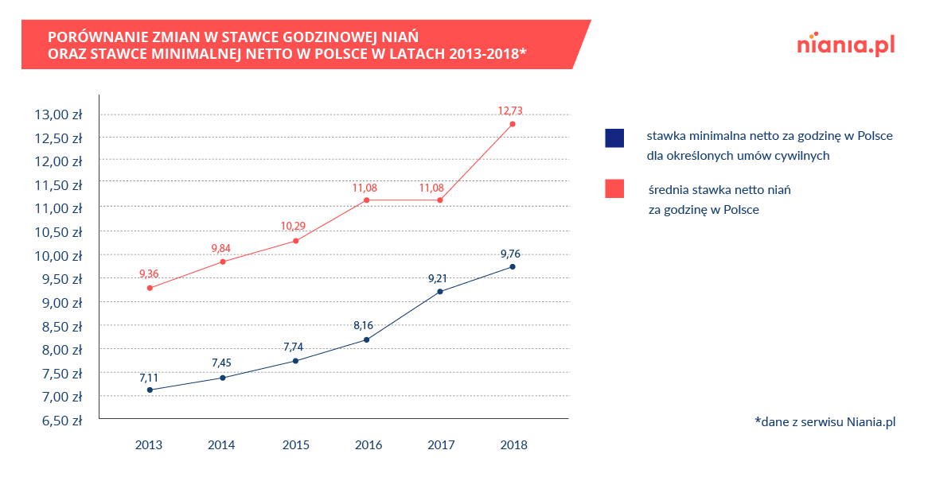

Znalezienie niani, która spełni wszystkie nasze wymagania to nie lada wyzwanie. Nie tylko ze względu na sytuację, która panuje na rynku. Ważne zatem, by rodzice szukali opiekunki
z odpowiednim wyprzedzeniem. „Optymalny okres poszukiwania niani to kilka miesięcy, nawet rok. Pamiętajmy, że potrzeba też czasu, by opiekunka i dziecko się do siebie przyzwyczaili. A jeśli się to nie uda, to trzeba będzie powtórzyć rekrutację” twierdzi ekspertka Niania.pl. By usprawnić proces poszukiwania opiekunki wyszukiwarka Niania.pl oferuje możliwość flitrowania profili między innymi przez wzgląd na miejsce świadczenia usług, oczekiwaną stawkę oraz chęć podjęcia się dodatkowych obowiązków.

Niania.pl jest największym w Polsce serwisem internetowym gromadzącym oferty pracy dla opiekunek i profile niań. Istnieje na rynku od 2004 roku. Obecnie w serwisie zarejestrowanych jest ponad 200 000 opiekunek z całej Polski. Już ponad 100 000 rodzin
z całej Polski znalazło nianię dla swojego dziecka w Niania.pl.

Kontakt dla mediów:

Natalia Kuchta
natalia.kuchta@projekt77.pl
tel.: +48 793 690 180

